方法的总体思路
本章方法基于第二章提示驱动的复杂任务分解方法构建。经分解后，原始复杂问题已转化为具有明确事实导向的子问题，因此本方法不再承担问题分解功能，而是聚焦于当前子问题处理阶段的证据质量识别、路径选择与缺口补全。为此，本章构建面向证据充分性的检索后自反思机制，将状态识别、处理决策与缺口补全整合为递进式调控链路。总体流程如图 4.1所示，包含以下三大模块：
1）文档级状态判别模块：系统接收当前子问题对应的候选文档集，利用轻量级判别器评估文档可用状态，区分"直接可用"、"含噪干扰"与"证据不足"三种情形，为差异化处理提供决策依据。
2）状态路由处理模块：依据判别结果，系统动态触发定制化处理路径。对高价值文档执行精炼以提取核心事实；对含噪文档进行过滤去噪；对支撑力不足的文档则直接悬置，避免过度计算，并为后续补充检索预留接口。
3）基于大模型的证据充分性检验模块：在初步处理后，引入大模型评估当前精炼证据能否闭合子问题求解。该模块区分"存在可用证据"与"证据足以作答"：若已覆盖关键事实，则终止当前补检；若存留信息缺口，则生成缺口导向的补充检索线索，触发下一轮迭代。
通过上述流程，本章将检索后处理、自反思判断与定向补检整合为面向子问题证据闭合程度的递进式决策链路，从而提升复杂问答场景下证据利用的针对性与回答生成的可靠性。
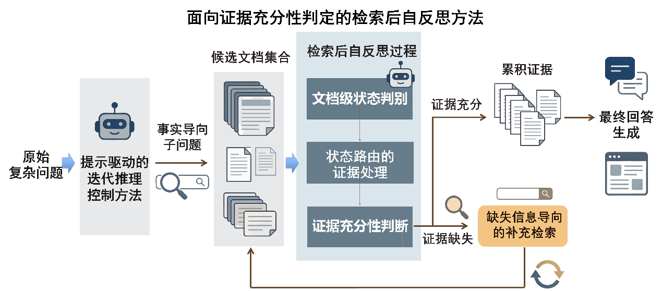
图 4.1大小模型协同反思的任务筹划优化方法

大小模型协同反思的任务筹划优化模型

面向领域适配的轻量级文档判别
对于当前迭代轮的子问题$q_{t}$，首先先从外部知识库$D$中召回候选文档集合$D_{t}=\{d_{t,1},d_{t,2},…,d_{t,K}\}$。检索结果通常呈现显著异质性：部分文档包含可直接支撑子问题求解的事实片段，部分文档仅提供背景铺垫，另一些则在语义方向上偏离当前推理目标。若不对候选集合加以甄别而直接进入生成阶段，噪声上下文将一并融入推理过程，答案生成可能建立在弱证据甚至错误证据之上。因此本节在检索模块之后设置轻量判别器$f_{eva}$，用于对候选文档进行文档级质量评估。
判别过程以“子问题—单篇文档”为基本单元。对于任意候选文档$d_{t,i}$，定义文档级支撑分数为
$$\begin{aligned}s_{t,i}=f_{eva}\left(q_{t},d_{t,i}\right),i=1,2,…,K\#\left( STYLEREF 2 \backslash s 4.4. SEQ ( \backslash * ARABIC \backslash s 2 1\right)\end{aligned}$$
其中，$s_{t,i}∈[-1,1]$，用于刻画文档$d_{t,i}$对子问题$q_{t}$的支撑强度。分值越接近1，文档中包含直接证据的概率越高；分值越接近-1，文档对当前子问题的支撑能力越弱。连续打分机制可保留质量梯度的层次差异，从而避免离散标签对边界样本造成过度压缩。
轻量判别器基于监督微调（Supervised Fine-tuning）范式构建，基础骨干选用参数规模适中的编码-生成式预训练模型，以兼顾在线推理成本与判别稳定性。其输入由子问题文本与单篇候选文档拼接而成，输出目标为文档级支撑分数。考虑到本文核心聚焦于复杂任务筹划，通用判别模型往往难以精准捕捉法条要件、案件事实与推理目标之间的严密逻辑映射。因此，在训练阶段，本模块在通用语料对齐的基础上，引入由特定法律领域数据集构造的成对监督样本进行领域特化微调。具体而言，针对特定子问题，包含明确裁判依据或事实要素的有效支撑文档标注为正例，缺乏支撑的文档标注为负例。为增强模型在复杂法律语义中判别边界的可分性与鲁棒性，负例池的构造不仅包含随机的明显无关文档，还刻意注入了大量词面高频重合但核心法律事实或构成要件失配的困难负例。经过领域微调，判别器不仅具备了基础的语义判定能力，也学习了复杂任务语境下问题意图与文档真实支撑强度之间的映射关系。同时，由于该模型参数规模较小，其调用成本远低于大型语言模型，故可作为高频前置模块嵌入多轮迭代检索链路。
文档级分数集合记为$S_{t}=\left\{s_{t,1},s_{t,2},…,s_{t,K}\right\}$。在此基础上，引入聚合函数$g(⋅)$完成集合级状态映射：
$$\begin{aligned}z_{t}=g\left(s_{t,1},s_{t,2},…,s_{t,K}\right),z_{t}∈\text{充分},\text{不确定},\text{不足}\#\left( STYLEREF 2 \backslash s 4.4. SEQ ( \backslash * ARABIC \backslash s 2 2\right)\end{aligned}$$
其中，变量$z_{t}$表示候选集合在文档级层面的整体状态，却并不对应子问题是否已经得到完整求解，仅反映当前检索结果是否具备进入下一处理阶段的证据基础。“充分”表示候选集合中已存在质量较高的支撑文档，后续应转入证据精炼；状态“不足”表示候选集合整体失效，当前检索方向难以支撑子问题求解，后续操作应转入检索修正；状态“不确定”表示集合内部同时存在局部有效证据与显著噪声，单一路径处理难以保证稳定性，需进入中间路由分支。
为使状态划分具备可操作性，本文采用基于阈值的聚合策略。设上界阈值为$τ_{h}$，下界阈值为$τ_{l}$，且满足$τ_{h}>τ_{l}$。若候选集合中存在至少一篇文档满足$s_{t,i}≥τ_{h}$，则可判定当前检索结果包含高质量证据，集合状态记为“充分”；若全部文档满足$s_{t,i}≤τ_{l}$，则说明候选集合整体缺乏有效支撑，状态记为“不足”；其余情形归入“不确定”。此处的阈值不预设为固定常数，而是在开发集上结合任务分布进行设定，从而使判别边界适配具体实验场景。通过连续打分与双阈值归并，文档级局部信号被转化为可供路由模块消费的离散控制变量。
文档级状态判别仅承担证据预审功能，不直接替代后续充分性判断。即便候选集合被判为"充分"，也仅说明其中出现可利用证据，并不意味着已覆盖当前子问题所需的全部事实要素。文档级判别回答“当前检索结果是否值得继续利用”，后续充分性判断回答"保留证据是否足以支撑作答"。二者分属不同层级：前者服务于证据筛入，后者服务于迭代终止。若混淆层级边界，系统可能在证据尚未闭合时过早停止检索，或在已有关键线索时误触发补充检索，影响推理鲁棒性。基于轻量判别器的文档级状态判别过程如图 4.2所示。
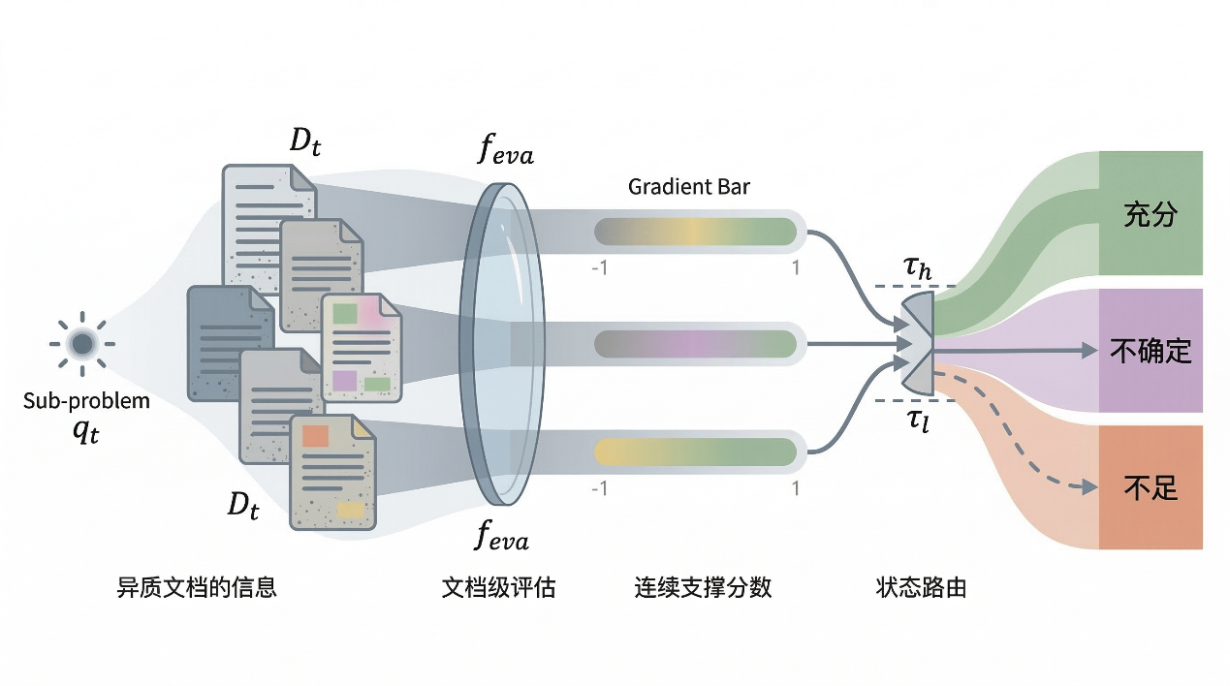
图 4.2基于轻量判别器的文档级状态判别过程
基于上述设计，本阶段的输入包括子问题$q_{t}$与候选文档集合$D_{t}$，输出包括文档级支撑分数集合$S_{t}$及集合级状态标签$z_{t}$。该模块处理后，原始候选文档不再是无序堆叠的检索结果，而被转化为带有显式质量结构的状态化证据表示。后续的证据精炼、检索修正、充分性再评估均以此为起点展开。

大小模型协同的动态路由机制
在完成候选文档集合的状态判别后，系统并不对所有检索结果采用统一处理方式，而是依据状态结果选择差异化的证据操作路径。状态路由将文档级判别信号转化为证据处理策略，使不同质量的检索结果以更合适的方式进入后续推理过程。
1）充分状态：候选集合中已出现高置信支撑文档。系统转入证据精炼分支，对现有候选文档内部的有效信息进行压缩与筛选。首先将候选文本划分为细粒度局部片段，复用轻量判别器评估子问题与片段之间的相关性：
$$\begin{aligned}{\hat{s}}_{t,j}=f_{eva}\left(q_{t},c_{t,j}\right)\#\left( STYLEREF 2 \backslash s 4.4. SEQ ( \backslash * ARABIC \backslash s 2 3\right)\end{aligned}$$
其中，$c_{t,j}$表示由候选文档切分得到的第$j$个文本片段，${\hat{s}}_{t,j}$表示该片段对子问题$q_{t}$的局部支撑强度。篇幅较短的文档直接视作单个片段，篇幅较长的文档按连续句段划分为多个局部单元。仅保留得分高于阈值的内容：：
$$\begin{aligned}{\hat{C}}_{t}=\left\{c_{t,j} ∣ {\hat{s}}_{t,j}≥δ\right\}\#\left( STYLEREF 2 \backslash s 4.4. SEQ ( \backslash * ARABIC \backslash s 2 4\right)\end{aligned}$$
其中，$δ$表示片段筛选阈值，${\hat{C}}_{t}$表示保留下来的片段集合。随后，系统按照原始顺序对有效片段进行重组，形成精炼证据$E_{t}$。通过这一处理，候选文档中的背景性描述、重复性表述以及弱相关内容被尽可能压缩，从而使后续模块接收到的证据更加集中、紧凑。
2）不足状态：候选集合整体未能提供有效支撑，局部筛选收益有限。系统转入查询重写分支，调整当前子问题的检索表达，基于新查询重新访问外部知识源。重写后的查询生成新候选文档集合，替换当前结果。该状态核心动作是重新构造检索入口，以获取质量更高、匹配度更强的新候选文档。
3）不确定状态：候选集合既包含可利用线索，又未表现出稳定明确的高置信支撑。若仅执行精炼可能延续信息缺口，若直接放弃原结果则可能损失局部有效线索。系统采用双路并行处理方式：一条路径对当前候选集合执行内部精炼，提取已出现的局部支撑内容；另一条路径针对子问题进行查询重写并发起补充检索。两路结果在证据层融合：
$$\begin{aligned}E_{t}=E_{t}^{in}⊕E_{t}^{ex}\#\left( STYLEREF 2 \backslash s 4.4. SEQ ( \backslash * ARABIC \backslash s 2 5\right)\end{aligned}$$
其中，$E_{t}^{in}$表示由当前候选集合精炼得到的内部证据，$E_{t}^{ex}$表示经查询重写后补充检索得到的外部证据，$⊕$表示证据融合操作。本状态关键在于同时保留已有线索并引入新增证据，降低单侧偏置带来的信息损失。
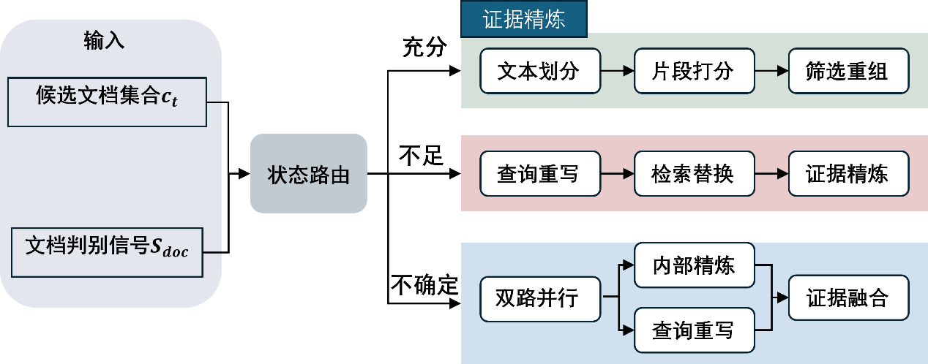
图 4.3基于状态路由的证据处理机制
基于状态路由的证据处理机制如图 4.3所所示。三类状态形成互补的处理分工：“充分”对应候选文档精炼，“不足”对应查询重写与候选替换，“不确定”对应内部精炼与补充检索的并行融合。状态路由模块不直接生成答案，而是作为检索与后续推理之间的调控层，对候选文档进行整理、修正与补充，为后续证据利用提供高质量、结构清晰的输入。

大模型主导的充分性反思与循环补检
前述文档级状态判别与状态路由机制完成证据筛选与路径分配，能够在检索后阶段识别局部高质量文档，并依据文档状态执行差异化处理。然而，这一层级的判断仍主要面向单篇文档或局部片段的可用性，回答的是当前候选证据是否值得继续利用，而非现有证据是否已足以支撑当前子问题的求解。对于复杂任务中的子问题，答案往往依赖多个分散事实的组合与衔接。即使候选集合中已出现若干高质量文档，仍可能存在关键要素缺失、事实关系未闭合或跨文档支撑链条尚未贯通的情况。为此，本在证据精炼后引入基于大模型的证据充分性判断模块，对当前证据进行整体检验，并在证据不足时触发定向补充检索。该模块不再关注单篇文档的局部支撑能力，而是从集合层面评估当前证据是否已形成完整、连贯且足以支撑求解的事实基础，从而将检索后处理由文档筛查推进为证据闭合度判定。
设当前子问题为$q_{t}$，经状态路由与证据精炼后得到的当前证据集合记为${\tilde{E}}_{t}$。本文将$q_{t}$与${\tilde{E}}_{t}$共同输入大模型，由其对当前证据集合是否足以支撑该子问题求解进行判断，得到充分性标签：
$$\begin{aligned}u_{t}={Judge}_{LLM}\left(q_{t},{\tilde{E}}_{t}\right),u_{t}∈\text{充分},\text{不足}\#\left( STYLEREF 2 \backslash s 4.4. SEQ ( \backslash * ARABIC \backslash s 2 6\right)\end{aligned}$$
其中，$u_{t}$表示当前证据集合对当前子问题$q_{t}$的整体支撑状态。若$u_{t}=\text{充分}$，则说明现有证据已经能够满足当前子问题的求解需求，此时终止当前子问题上的补充检索过程，并将当前证据集合作为该子问题的最终证据集合：
$$\begin{aligned}E_{t}^{*}={\tilde{E}}_{t}\#\left( STYLEREF 2 \backslash s 4.4. SEQ ( \backslash * ARABIC \backslash s 2 7\right)\end{aligned}$$
若$u_{t}=\text{不足}$，则说明现有证据虽已提供部分支持，但仍存在尚未覆盖的关键信息。在此情形下，大模型进一步给出当前证据缺口的描述，并据此构造面向缺失信息的补充检索查询：
$$\begin{aligned}m_{t}={Query}_{LLM}\left(q_{t},{\tilde{E}}_{t}\right)\#\left( STYLEREF 2 \backslash s 4.4. SEQ ( \backslash * ARABIC \backslash s 2 8\right)\end{aligned}$$
其中，$m_{t}$用于刻画当前子问题在现有证据条件下仍需补充的事实信息，并引导后续检索过程更有针对性地访问外部知识库。系统基于该查询再次检索外部知识库$D$，获得新增候选文档集合：
$$\begin{aligned}D_{t}^{add}=\operatorname{Retrieve}\left(m_{t},D\right)\#\left( STYLEREF 2 \backslash s 4.4. SEQ ( \backslash * ARABIC \backslash s 2 9\right)\end{aligned}$$
为避免对既有证据重复执行无差别处理，补充检索后保留上一轮已经获得的精炼证据${\tilde{E}}_{t}$作为历史证据记忆，仅对新增候选文档集合$D_{t}^{add}$执行文档级状态判别、状态路由与证据精炼，得到新增证据$ΔE_{t}$。随后，将新增证据与历史证据进行合并，形成更新后的证据集合：
$$\begin{aligned}{\tilde{E}}_{t}^{'}={\tilde{E}}_{t}⊕ΔE_{t}\#\left( STYLEREF 2 \backslash s 4.4. SEQ ( \backslash * ARABIC \backslash s 2 10\right)\end{aligned}$$
其中，$⊕$表示面向证据集合的去重合并操作，而非简单的集合并集。该操作在保留新增有效信息的同时，剔除与历史证据高度重叠的冗余片段，从而保证输入大模型的上下文始终保持较高的信息密度，并缓解上下文窗口受限条件下的无效占用问题。
更新后的证据集合并不直接用于答案生成，而是再次进入大模型充分性判断模块，以重新检验之后的证据是否已经满足当前子问题的求解要求。也就是说，对于单个子问题，系统在证据充分性判断、缺口导向补检、新增证据精炼与证据集合更新的迭代过程中运行，直至满足终止条件。
该迭代过程的终止条件包括两类：其一，大模型判断当前证据集合已经“充分”，表明现有证据能够支撑当前子问题求解；其二，迭代轮数达到预设上限$L_{max}$，以控制多轮补检带来的额外计算开销。无论以何种方式结束，系统均输出当前轮保留下来的证据集合作为该子问题的最终证据表示$E_{t}^{*}$。
通过上述基于增量处理的循环补检机制，系统能够在控制额外推理开销的前提下，逐步弥补关键信息缺口，并提高证据链条的完整性。最终得到的证据集合$E_{t}^{*}$将作为后续答案生成阶段的事实依据，用于支撑答案生成与推理推进。

算法总体流程
下面使用伪代码的形式对算法进行说明：
算法4-1大小模型协同反思的任务筹划优化方法
1：$\hat{D}←Rank(q,D,K)$//对初始候选文档进行重排序，得到当前子问题对应的高相关证据
2：初始化当前证据集合$\tilde{E}←∅$，令$t←0$//分别表示累积精炼证据与补检轮数
3：while$t<T_{max}$do//若未达到最大补检轮数，则继续执行检索后自反思
4： 对$\hat{D}$执行文档级状态判别，并依据状态完成相应证据处理，得到本轮新增证据$ΔE_{t}$//包括证据精炼、噪声过滤或空结果保留
5： $\tilde{E}←\tilde{E}⊕ΔE_{t}$//将本轮新增证据去重合并到当前证据集合
6： 将$q$与$\tilde{E}$输入大模型充分性判断模块//判断现有证据是否已足以支撑当前子问题求解
7： if当前证据充分 then
8： break//若证据已满足需求，则结束当前子问题的补检过程
9： end if
10： $m_{t}←MissingQuery(q,\tilde{E})$，$D_{t}^{add}←Ret(m_{t},K_{r})$//根据证据缺口生成补充检索查询，并获得新增候选文档
11： $\hat{D}←Rank(q,D_{t}^{add},K)$//对新增候选文档重新排序，作为下一轮处理对象
12： $t←t+1$//更新补检轮数
13：end while
14：返回$\tilde{E}$//输出当前子问题对应的最终证据集合

